


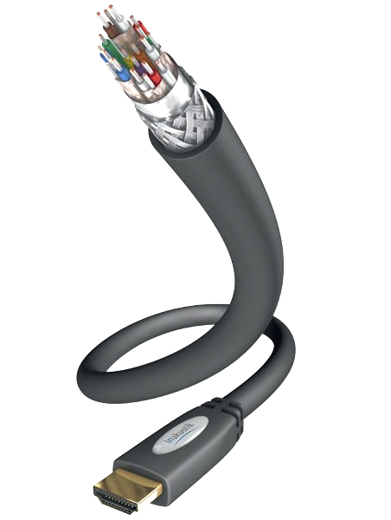
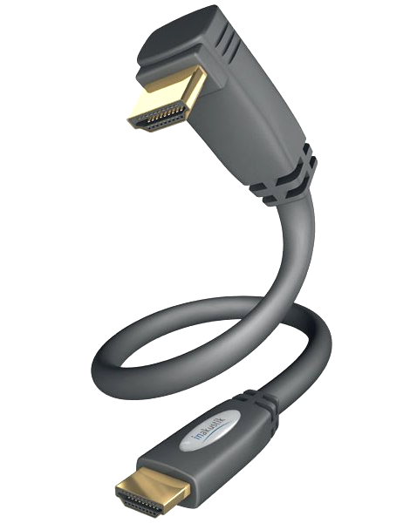
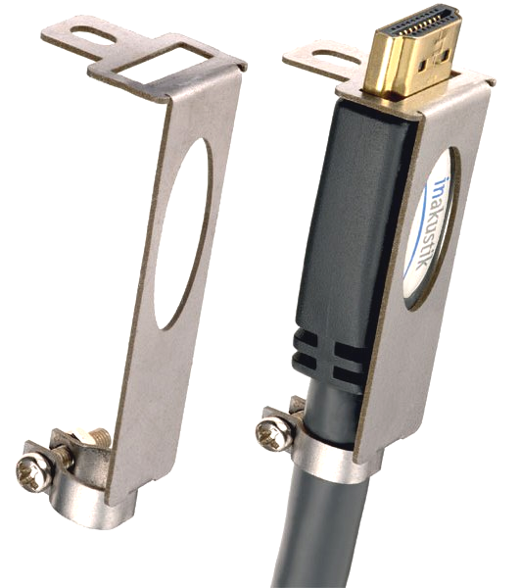

All copy rights reserved by AC/Audio Components, Szczecin/Poland and INAKUSTIK Co.&KG/Germany.

NEW ! EXCELLENCE HDMI<>HDMI HighSpeed v.1.3c lub v. 1.4

nowy atrakcyjny przewód HDMI klasy HIGH END do transmisji cyfrowego sygnału audio-video między Blue Ray / HD-DVD, DVD-players i ekranami (np. beamer, plazma, ekrany LCD, LED ), ciekawy profesjonalny design, masywne metalowe wtyki dodatkowo zabezpieczone warstwą ekranujacą zakłócenia zewnętrzne w obrębie samego wtyku, posrebrzane żyły przewodzące o dużym przekroju wykonane z tzw. high-purity OF-Copper; optymalny do realizacji technicznie wymagających połączeń, trzy pełne i niezależne ekrany sekcji audio oraz video ( folia + plecionka ), High Speed, Cat.2, 10,2 Gb/s, FULL HD 1080 i/p 720p, 576i, HDCP, CEC compatible, EDID compatible, Deep Color multi-bit, Lip Sync, HD audio (PCM, DVD-Audio, SACD Dolby TrueHD, DTS-HD Master Audio), transfer do 8-miu kanałów audio (24Bit/192kHz), rozdzielczość do 2160p *, 4K x 2K video ( 4096 x 2160 pixel) *, 3D video *, poszerzona paleta kolorów *

* - opcje/parametry wymagane przez nowy standard urządzeń zgodnych z normą HDMI v. 1.4

odcinki kolor

0,75 m anthracite/black
1,0 m anthracite/black
1,5 m anthracite/black
3,0 m anthracite/black
5,0 m anthracite/black
7,5 m anthracite/black
10,0 m anthracite/black
12,0 m anthracite/black
15,0 m anthracite/black

NEW ! EXCELLENCE HDMI z wtykiem kątowym 90° ( HDMI<>HDMI )

1,5 m anthracite/black
3,0 m anthracite/black
5,0 m anthracite/black

Laboratoryjnie sprawdzona wersja 15-to metrowa* oraz wersje z wtykiem kątowym 180° !

* - zatwierdzona do 16, 5 m ( + 10% ).

